Portfolio JavaScript web2
Inhoud
Deel 03 2
Opdracht 1 2
Opdracht 2 2
Deel 04 3
Opdracht 5 3

Deel 03
Welke node heeft geen parent?
- Html

Opdracht 1
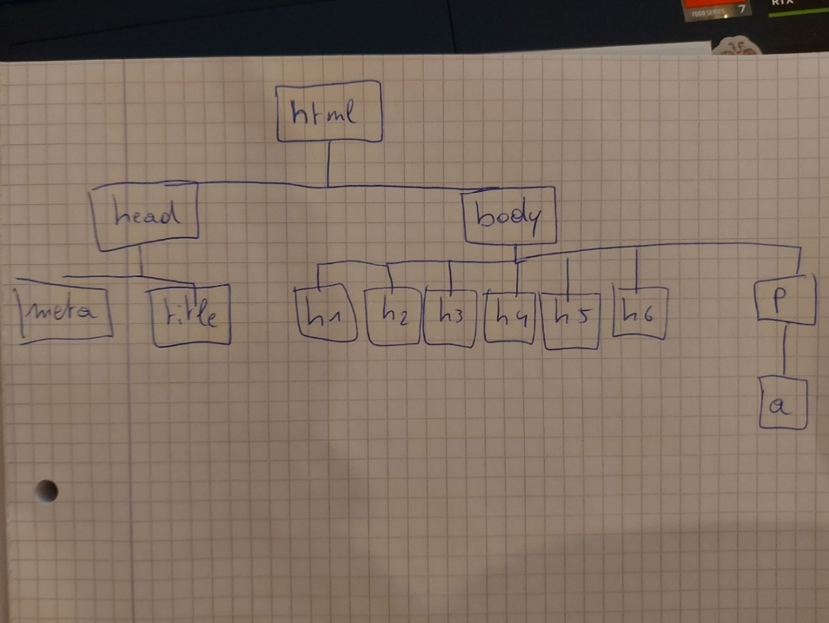

Opdracht 2
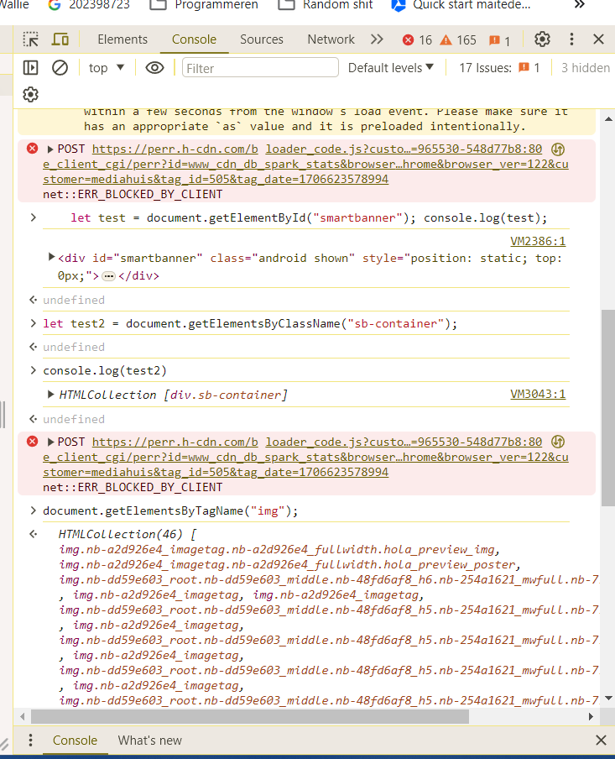

Deel 04

Opdracht 5
- Waar wordt de event listener gekoppeld aan de slider?
  - Lijn 7 en 8 in js file
- Waarom moeten we die op twee soorten events koppelen?
  - Als je het balkje sleept of als je ergens klikt op het balkje
- In de CSS file wordt nergens een rode kleur opgegeven, waar wordt dan wel de rode kleur van het blokje ingesteld?
  - In de javascript file
- Waarom schrijven we telkens sliders[0] en colorDemos[0] en niet gewoon sliders of colorDemos?
  - Omdat het arrays zijn en er dus meerdere elementen in kunnen

Deel 05

Opdracht
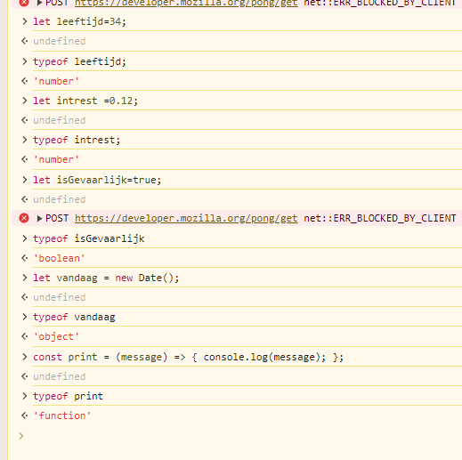
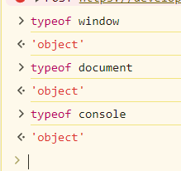
- Vraag : Waarom is het geen goed idee om het rollen van een dobbelsteen te simuleren met
Math.round( Math.random()*5 ) + 1
  - Omdat het naar beneden kan afgerond worden en dus eig ook 0 kan zijn

- Welke aantallen krijg je als je het programma een paar keer uitvoert?
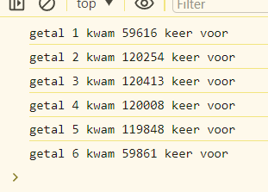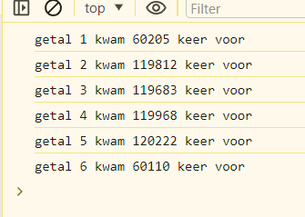
  - Welke getallen komen minder vaak voor dan je zou verwachten?
        - De eerste en de laatste (1 en 6)
  - Hoe komt dit en waarom precies bij deze getallen?
        - Omdat ze naar boven of naar beneden afgerond kunnen worden en dus als 0 en 7 worden geteld
-Vraag : zijn de volgende berekeningswijzen fair voor het rollen van een dobbelsteen?
Math.floor( Math.random() * 6 ) + 1
Math.ceil( Math.random() * 6 )

  - Ja beide werken

-Vraag : wat is het type van het resultaat van de .charAt() method? Is het iets als 'char' in C#? Heeft Javascript eigenlijk wel een type voor individuele karakters?

  - Het is een string

